

Presseinformation

Abschied: Letzter Liebherr-Mobilkran LTM 1500-8.1 geht an LOCAR

⸺

Nach 23 Jahren läuft die Produktion des LTM 1500-8.1 aus

LTM 1500-8.1 ist erfolgreichster Kran seiner Klasse

LOCAR kauft aufgrund Vielseitigkeit und gute Erfahrungen inzwischen siebten LTM 1500-8.1

Ein Großer tritt ab: Ende September verließ der letzte LTM 1500-8.1 das Liebherr-Werk in Ehingen. Das 626. Gerät des erfolgreichsten Großkranes aller Zeiten machte sich auf den Weg nach Südamerika. Dort übernahm das brasilianische Kran-, Schwerlast- und Hubarbeitsbühnen-Unternehmen LOCAR den 500-Tonner in seiner Niederlassung in Serra im Bundesstaat Espírito Santo. Der neue LTM 1500-8.1 ist bereits der siebte Kran dieses Typs, den LOCAR in den vergangenen Jahren beschafft hat.

Ehingen (Donau) (Deutschland), 11. November 2021 – Vor 23 Jahren präsentierte Liebherr auf der Bauma 1998 den 8-achsigen LTM 1500-8.1. Mit seiner hohen Tragkraft, enormen Zuverlässigkeit und Mobilität auf der Straße sowie auf der Baustelle entwickelte er sich weltweit zu einem beliebten Kran für unterschiedlichste Einsatzgebiete.

Auch bei der Entscheidung von LOCAR spielte eine wichtige Rolle, dass der LTM 1500-8.1 flexibel und universell eingesetzt werden kann. Amilcar Spinetti Filho, Technischer Direktor bei LOCAR erklärt: „Unsere 500-Tonner sind für unser Unternehmen von großer strategischer Bedeutung, da sie es uns ermöglichen, in verschiedenen Marktsegmenten wie Windkraft, Petrochemie und Zellulose tätig zu sein. Der LTM 1500-8.1 ist ein Kran, der trotz seiner hohen Leistung schnell einsatzbereit ist und sowohl im Rahmen von Langzeit- als auch Kurzzeit-Vermietungen eingesetzt werden kann.“

Alle 500-Tonnen-Mobilkrane bei LOCAR tragen den Namen Liebherr. „Wir haben beschlossen, die Marke beizubehalten, um die Austauschbarkeit zu gewährleisten. Zudem sind wir mit den LTM 1500-8.1 in unserer Flotte sehr zufrieden. Wir arbeiten in ganz Brasilien und sind praktisch in allen Wirtschaftsbereichen vertreten. Den neuen LTM 1500-8.1 können wir aufgrund seiner Vielseitigkeit in praktisch allen Sektoren einsetzen. Das zeigen unsere gute Erfahrung mit den bereits vorhandenen Kranen desselben Modells. Der LTM 1500-8.1 ist eine in Brasilien und weltweit gut eingeführter Kran“, so Spinetti.

LOCAR hat den neuen LTM 1500-8.1 mit kompletter Ausrüstung einschließlich des 84 m langen Teleskopauslegers geordert, um das Zubehör der identischen Geräte aus dem Fuhrpark zu ergänzen. Das betrifft auch die Gitterspitzen und Teleskopausleger-Abspannungen, die die Tragfähigkeit und Reichweite erheblich steigern.

LOCAR feiert in diesem Jahr sein 33-jähriges Firmenjubiläum. Spinetti berichtet: „Der Kran wurde zu einem wichtigen Zeitpunkt für unser Unternehmen ausgesucht, denn wir feiern gerade 33 Jahre Konsolidierung als eines der größten Unternehmen in Lateinamerika. Zu Liebherr hat LOCAR eine langjährige gute Partnerschaft und wir haben beschlossen, sie noch weiter zu vertiefen.“

Das Unternehmen Locar Guindastes e Transportes Intermodais S.A. wurde im Jahr 1988 gegründet und hat sich auf Kranvermietungen, Schwertransporte und Hubarbeitsbühnen spezialisiert. Aktuell beschäftigt das Unternehmen 1100 Mitarbeitende und hat 200 Mobilkrane im Fuhrpark. Durch die kontinuierliche Modernisierung der Kranflotte liefert LOCAR immer die beste Lösung für seine Kunden.

Nach einigen Jahren mit vielen Herausforderungen auf dem Markt ist LOCAR für die kommenden Jahre optimistisch und vertraut auf ein weiteres Wirtschaftswachstum im Land und des Marktes. Dieser Entwicklung begegnet LOCAR mit der Erweiterung des Fuhrparks und der Investitionen in Personal und modernste Technologie.

Über die Liebherr-Werk Ehingen GmbH

Die Liebherr-Werk Ehingen GmbH ist einer der führenden Hersteller von Mobil- und Raupenkranen. Die Palette der Mobilkrane reicht vom 2-achsigen 35 Tonnen-Kran bis zum Schwerlastkran mit 1.200 Tonnen Traglast und 9-achsigem Fahrgestell. Die Gittermastkrane auf Mobil- oder Raupenfahrwerken erreichen Traglasten bis 3.000 Tonnen. Mit universellen Auslegersystemen und umfangreicher Zusatzausrüstung sind sie auf den Baustellen in der ganzen Welt im Einsatz. 3.500 Mitarbeiter sind am Standort in Ehingen beschäftigt. Ein umfassender, weltweiter Service garantiert eine hohe Verfügbarkeit der Mobil- und Raupenkrane. Im Jahr 2020 wurde ein Umsatz von 2,03 Milliarden Euro im Ehinger Liebherr-Werk erwirtschaftet.

Über die Firmengruppe Liebherr

Die Firmengruppe Liebherr ist ein familiengeführtes Technologieunternehmen mit breit diversifiziertem Produktprogramm. Das Unternehmen zählt zu den größten Baumaschinenherstellern der Welt, bietet aber auch auf vielen anderen Gebieten hochwertige, nutzenorientierte Produkte und Dienstleistungen an. Die Firmengruppe umfasst heute über 140 Gesellschaften auf allen Kontinenten, beschäftigt rund 48.000 Mitarbeiterinnen und Mitarbeiter und erwirtschaftete in 2020 einen konsolidierten Gesamtumsatz von über 10,3 Milliarden Euro. Seit seiner Gründung im Jahr 1949 im süddeutschen Kirchdorf an der Iller verfolgt Liebherr das Ziel, seine Kunden mit anspruchsvollen Lösungen zu überzeugen und zum technologischen Fortschritt beizutragen.

Bilder

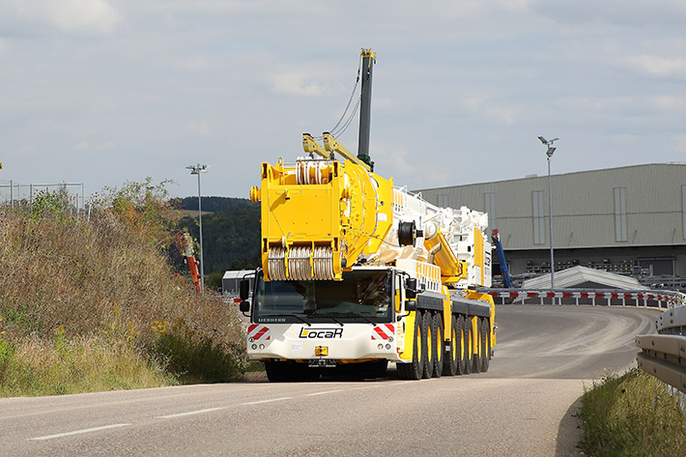

liebherr-ltm1500-8-1-leaving-factory.jpg  
Der letzte LTM 1500-8.1 verlässt das Liebherr-Werk in Ehingen.

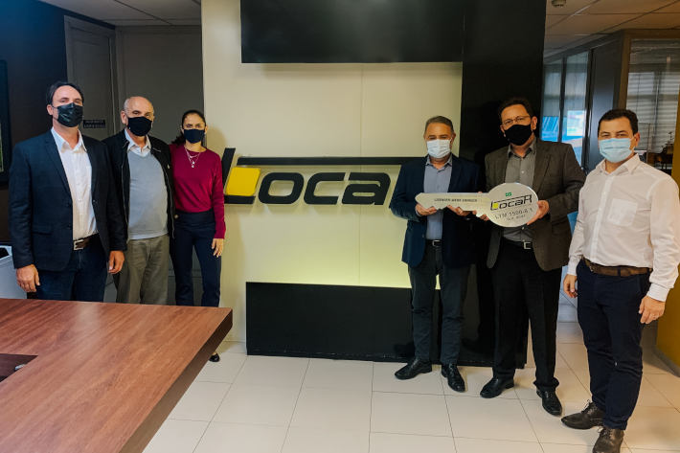

liebherr-ltm1500-8-1-locar-handover.jpg  
V.l.n.r.: Fabio Azevedo (Liebherr Brasil I.C.M.E. EIRELI), Julio Eduardo Simões, Marina Simões, Marcelo Mari, Amilcar Spinetti, (alle Locar Guindastes e Transportes Intermodais S.A.) Rene Porto (Liebherr Brasil I.C.M.E. EIRELI). Die lokal geltenden Corona-Vorgaben wurden eingehalten.

Ansprechpartner

Wolfgang Beringer  
Marketing and Communication  
Telefon: +49 7391/502 - 3663  
E-Mail: wolfgang.beringer@liebherr.com

Veröffentlicht von

Liebherr-Werk Ehingen GmbH   
Ehingen (Donau) / Deutschland  
www.liebherr.com